Дистанционное образование
ФОТ-19
МБОФО: Физиология
Лекция (23.12.2020).
Тема: Основы электрофизиологии (2ч)
План
- Основные понятия электрофизиологии.
- Биопотенциалы, механизмы генерации, роль в регуляции физической работоспособности и процессах восстановления.
- Возбудимость и рефрактерность возбудимых тканей.
- Законы раздражения. Парабиоз.

Основные понятия электрофизиологии. Биопотенциалы, механизмы генерации

Электрофизиология – раздел физиологии, которая изучает биотоки организма. Биотоки (биопотенциалы) образуются в нервной и мышечной тканях. Биотоки обеспечивают скорость (быстро думать, быстро бежать) действий и процессы восстановления. Зная условия образования биотоков, можно увеличивать физическую (спортивную) работоспособность и быстро восстановиться без допингов. Биотоки - это электрические заряды, как на батарейке с одной стороны +, с другой –отрицательный -
Основные понятия электрофизиологии:
- раздражимость – ответная реакция на раздражители (например, ответная реакция на удар электрического тока, отсутствие воды, пульса на физическую нагрузку);
- возбудимость - ответная реакция нервной и мышечной ткани на раздражители (например, реакция на кипяток – какая скорость? – эту скорость дают биотоки);
- порог – минимальная сила раздражителя, которая вызывает минимальную ответную реакцию (например, реакция пульса волейболиста во время игры в волейбол);
- хронаксия - минимальное время, при которой возникает минимальная ответная реакция (например, скорость ответной реакции легкоатлета-спринтера и тяжелоатлета);
- рефрактерность – невозбудимость ( нет сил работать, не знает ответна вопрос).
Механизмы генерации биотоков (биопотенциалов).
В организме генерируются два биотока:
1) ток покоя или мембранный потенциал (МП) обеспечивает состояние покоя;
2) потенциал действия (ПД), который возникает только под действием раздражителя и обеспечивает работу.
Условия | Биоток покоя (МП) | Биоток потенциал действия (ПД)
Состояние | покой | работа
Наличие условий для генерации | ионы калия (К⁺)  (без калия возникают судороги мышц) | ионы натрия (Na⁺)  (без натрия не сможете поднять даже палец)
Заряды - биотоки –возникают на мембране клетки | - снаружи заряжена мембрана +  - внутри заряжена –.  __+++++++++_________________  ---------------- | Во время работы заряд меняется (инверсия) снаружи мембраны -, внутри +.  __--------------_________________  ++++++++++++
Величина зараяда | 60 – 80 мв | Удваивается: 120 - 160
Графики | Прямая линия   | Волна  

Таким образом, для работы (тренировки) необходимы ионы натрия в пище, без которого у нас не будет сил выполнять тренировки (вот почему мы солим еду). Допинги резко увеличивают использование натрия, что, с одной стороны, резко увеличивает работоспособность, с другой стороны, происходит истощение организма (как будто нас постоянно гоняют плёткой). А для быстрого восстановления, профилактики перетренировки необходимы в пище ионы калия (сухофрукты, орехи и др.)
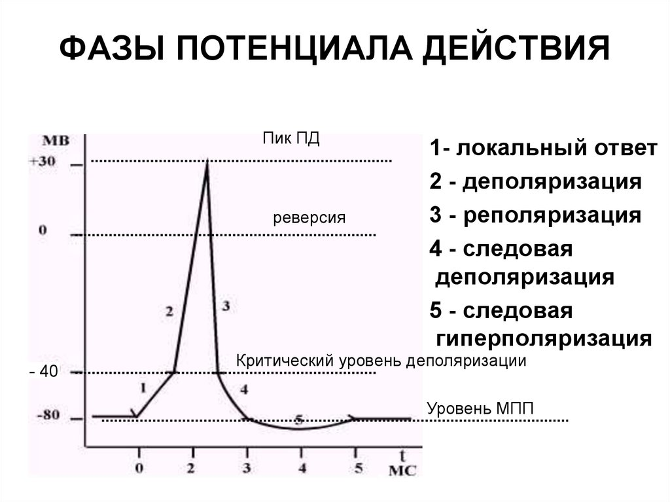
График 1. Фазы ПД

Потенциал действия (ПД) имеет 2 фазы:
1- локальный ток, когда только собираемся работать – смотрим на штангу (диапазон на графике от -80мв до -40мв (-40мав –порог, с которого начинается подъём штанги) ;
2) пиковый потенциал (сама работа) (диапазон на графике от -40мв – порог до МПП - покой) поднимаем и опускаем штангу, который проходит тоже в несколько фаз. Фазы пикового потенциала:
- деполяризация – поднятие штангу – необходимо наличие натрия,
- инверсия – реверсия (выше 0) - фиксация штанги - перезарядка мембраны клетки за счёт Na+;
- реполяризация- опускание штанги - необходим калий для расслабления мышц;
- следовые потенциалы – мышечная память (сохраняется 300мс), при многократной тренировке след мышечной памяти перейдёт в кратковременную память (умение), затем в долговременную память (навык) (см. график № 1). Без следового потенциала не будет памяти, не вспомним выполненную работу.
Возбудимость и рефрактерность возбудимых тканей.
Для работы необходимо условие – возбуждение нервной и мышечной ткани, которое переходит в рефрактерность – невозбудимость (утомление). На графике показано соотношение ПД и рефрактерности (см. график № 2).

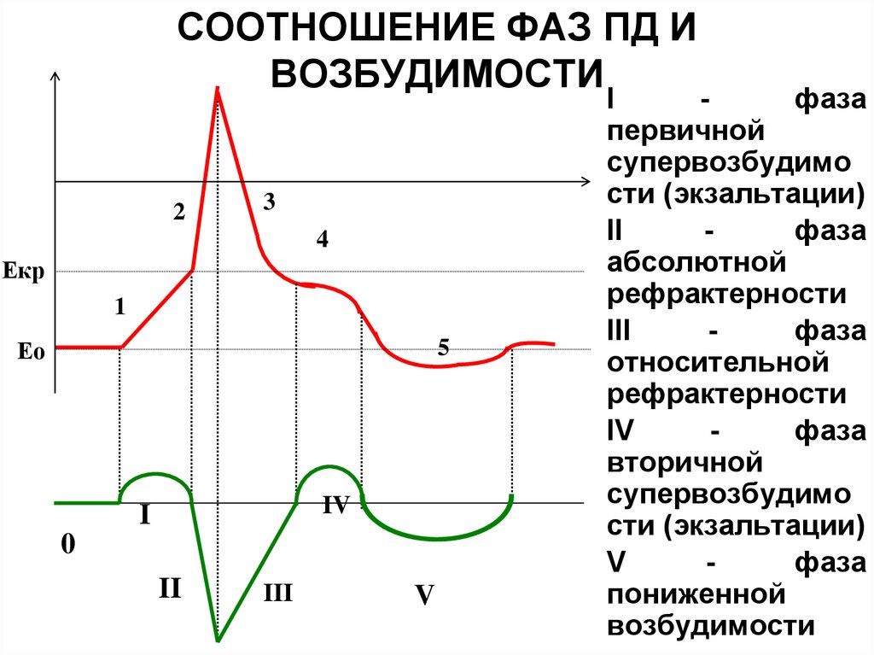

После тренировки, которые соответствуют фазам деполяризации, инверсии и реполяризации ПД (на верхнем графике цифры 2 и 3), спортсмен находится в состоянии рефрактерности – пониженной работоспособности (на нижнем графике II и III). Если в эти дни спортсмен будет выполнять тренировку, то есть риск перетренировки). В период отдыха организма (на верхнем графике – 4), у спортсмена повышенная работоспособность (на нижнем графике IV), именно в эти дни тренировки повышают уровень тренированности. Период рефрактерности зависят от вида специализации: при силовых нагрузках в среднем сутки, а период повышенной работоспособности начинается через 48 часов (только спортсмены высокой квалификации могут тренироваться через сутки). При динамических нагрузках период повышенной работоспособности начинается на следующий день, т.е. тренироваться нужно каждый день, а спортсмен высокой квалификации может выполнять тренировки два раза в день.
Вывод: В тренировочном процессе необходимо учитывать периоды возбудимости и рефрактерности для профилактики перетренировки.

Законы раздражения. Парабиоз. Выполнить самостоятельно. Обязательно посмотреть, как учитывать в тренировочном процессе законы раздражения. Состояние парабиоза – это состояние перетренировки, соотнесите фазы парабиоза с изменениями функционального состояния при перетренировке.

Контрольные вопросы к лекции №2.
1.Электрофизиология – это…….
2. Какое важное свойство дают биотоки для нервной и мышечной ткани?
3. Какие вещества (соли - ионы) в пище повышают физическую работоспособность и необходимо принимать перед соревнованиями?
4. За счёт чего допинги повышают физическую работоспособность?
5. Какие вещества (соли - ионы) в пище необходимы для более быстрого восстановления? Почему возникают мышечные судороги и мышечные боли?
6. Почему тяжелоатлеты должны тренироваться через сутки, а легкоатлеты могут тренироваться каждый день?
6. Какой закон раздражения оценивает мощность тренировки?
7. Оптимум силы свидетельствует о спортивной форме или начале перетренировки?
8. Какие законы раздражения оценивают продолжительность и кратность тренировки в неделю?
Литература.
- Солодков А.С. Общая. Спортивная. Возрастная: учебник / Солодков Алексей Сергеевич, Сологуб Елена Борисовна. - Москва : ТЕРРА-Спорт : Олимпия Пресс, 2001. - 520 с. (есть электронный вариант);
- Капилевич Л.В. Физиология человека. Спорт : Учебное пособие / Капилевич Леонид Владимирович; Капилевич Л.В. - М. : Издательство Юрайт, 2017. - 141.

